
Карағанды облысы әкімдігінің отбасы және балалар саласында көрсетілетін мемлекеттік қызметтер регламенттерін бекіту бойынша кейбір қаулыларына өзгерістер енгізу туралы
Күшін жойған
Қарағанды облысының әкімдігінің 2016 жылғы 8 қаңтардағы № 01/03 қаулысы. Қарағанды облысының Әділет департаментінде 2016 жылғы 19 ақпанда № 3672 болып тіркелді. Күші жойылды - Қарағанды облысы әкімдігінің 2018 жылғы 3 мамырдағы № 20/02 қаулысымен
Ескерту. Күші жойылды - Қарағанды облысы әкімдігінің 03.05.2018 № 20/02 (алғашқы ресми жарияланған күннен кейін күнтізбелік он күн өткен соң қолданысқа енгізіледі) қаулысымен.
Қазақстан Республикасының 2013 жылғы 15 сәуірдегі "Мемлекеттік көрсетілетін қызметтер туралы" Заңына, "Отбасы және балалар саласында көрсетілетін мемлекеттік қызметтер стандарттарын бекіту туралы" Қазақстан Республикасы Білім және ғылым Министрінің 2015 жылғы 13 сәуірдегі № 198 бұйрығына өзгерістер енгізу туралы" Қазақстан Республикасы Білім және ғылым министрі міндетін атқарушысының 2015 жылғы 2 қарашадағы № 619 бұйрығына (Нормативтік құқықтық актілерді мемлекеттік тіркеу тізілімінде № 12366 болып тіркелген) сәйкес, Қарағанды облысының әкімдігі ҚАУЛЫ ЕТЕДІ:
1. "Отбасы және балалар саласында көрсетілетін мемлекеттік қызметтер регламенттерін бекіту туралы" Қарағанды облысы әкімдігінің 2015 жылғы 23 маусымдағы № 34/17 қаулысына (Нормативтік құқықтық актілерді мемлекеттік тіркеу тізілімінде № 3354 тіркелген, 2015 жылғы 12 тамызда "Әділет" ақпараттық-құқықтық актілер жүйесінде, 2015 жылғы 11 тамызда "Орталық Қазақстан" № 126-127 (22 012), 2015 жылғы 11 тамызда "Индустриальная Караганда" № 111-112 (21862-21863) газеттерінде жарияланған) келесі өзгерістер енгізілсін:
осы қаулының 1-қосымшасына сәйкес, көрсетілген қаулымен бекітілген "Баланы (балаларды) патронаттық тәрбиелеуге беру" мемлекеттік көрсетілетін қызмет регламенті жаңа редакцияда жазылсын.
2. "Отбасы және балалар саласында көрсетілетін мемлекеттік қызметтер регламенттерін бекіту туралы" Қарағанды облысы әкімдігінің 2015 жылғы 23 маусымдағы № 34/18 қаулысына (Нормативтік құқықтық актілерді мемлекеттік тіркеу тізілімінде № 3355 тіркелген, 2015 жылғы 12 тамызда "Әділет" ақпараттық-құқықтық актілер жүйесінде, 2015 жылғы 13 тамызда "Орталық Қазақстан" № 128 (22 013), 2015 жылғы 13 тамызда "Индустриальная Караганда" № 113-114 (21864-21865) газеттерінде жарияланған) келесі өзгерістер енгізілсін:
осы қаулының 2-қосымшасына сәйкес, көрсетілген қаулымен бекітілген "Бала асырап алуға тілек білдірген адамдарды есепке қою" мемлекеттік көрсетілетін қызмет регламенті жаңа редакцияда жазылсын.
3. Қарағанды облысының Білім басқармасы заңнамада белгіленген тәртіппен:
1) осы қаулының Қарағанды облысы Әділет департаментінде мемлекеттік тіркелуін;
2) осы қаулының көшірмесін мерзімді баспа басылымдарында және Қарағанды облысы Әділет департаментінде мемлекеттік тіркелгеннен кейін күнтізбелік он күн ішінде "Әділет" ақпараттық-құқықтық жүйесінде ресми жариялауға жіберуді;
3) осы қаулыны Қарағанды облысы Білім басқармасының ресми интернет-ресурсында орналастыруды қамтамасыз етсін.
4. Осы қаулының орындалуын бақылау облыс әкімінің жетекшілік жасайтын орынбасарына жүктелсін.
5. Осы қаулы алғашқы ресми жарияланған күнінен кейін күнтізбелік он күн өткен соң қолданысқа енгізіледі.
Қарағанды облысының
әкімі | Н. Әбдібеков
Қарағанды облысы әкімдігінің
2016 2016 жылғы 08 қаңтардағы
№ 01/03 қаулысына
1-қосымша
Қарағанды облысы әкімдігінің
2015 жылғы 23 маусымдағы
№ 34/17 қаулысымен
бекітілді
"Баланы (балаларды) патронаттық тәрбиелеуге беру" мемлекеттік көрсетілетін қызмет регламенті
1. Жалпы ережелер
1. "Баланы (балаларды) патронаттық тәрбиелеуге беру" мемлекеттік көрсетілетін қызметті (бұдан әрі – мемлекеттік көрсетілетін қызмет) Қарағанды облысы қалалары мен аудандарының жергілікті атқарушы органдары (бұдан әрі – көрсетілетін қызметті беруші) көрсетеді.
Өтініштерді қабылдау және мемлекеттік көрсетілетін қызмет нәтижелерін беру:
1) көрсетілетін қызметті берушінің кеңсесі арқылы;
2) "электрондық үкіметтің" www.egov.kz веб-порталы арқылы (бұдан әрі - портал) жүзеге асырылады.
2. Мемлекеттік қызметті көрсету нысаны: электрондық (жартылай автоматтандырылған) және (немесе) қағаз түрінде.
3. Мемлекеттік қызмет көрсетудің нәтижесі:
Көрсетілетін қызметті берушіге жүгінген кезде – баланы (балаларды) патронаттық тәрбиеге беру туралы шарт не Қазақстан Республикасы білім және ғылым Министрінің 2015 жылғы 13 сәуірдегі № 198 "Отбасы және балалар саласында көрсетілетін мемлекеттік қызмет стандарттарын бекіту" бұйрығымен бекітілген "Баланы (балаларды) патронаттық тәрбиелеуге беру" мемлекеттік көрсетілетін қызмет стандартының (бұдан әрі – Стандарт) (Нормативтік құқықтық актілерді мемлекеттік тіркеу тізілімінде № 11184 болып тіркелген) 10-тармағында көрсетілген жағдайларда және негіздерде мемлекеттік қызмет көрсетуден бас тарту туралы дәлелді жауап.
Порталда – осы мемлекеттік көрсетілетін қызмет стандартына 1-қосымшаға сәйкес нысан бойынша баланы (балаларды) патронаттық тәрбиеге беру туралы шарт жасау туралы хабарлама (бұдан әрі - шарт жасау туралы хабарлама) не осы мемлекеттік көрсетілетін қызмет стандартының 10-тармағында көрсетілген жағдайларда және негіздер бойынша мемлекеттік қызмет көрсетуден бас тарту туралы дәлелді жауап.
Көрсетілетін қызметті алушы шарт жасау туралы хабарламаны алғаннан кейін баланы (балаларды) патронаттық тәрбиелеуге беру туралы шарт жасау үшін хабарламада көрсетілген мекенжай бойынша хабарласуы қажет.
Мемлекеттік қызмет көрсету нәтижесін ұсыну нысаны – қағаз түрінде.
2. Мемлекеттік қызметтер көрсету процесінде көрсетілетін қызметті берушінің құрылымдық бөлімшелерінің (қызметкерлерінің) іс-қимылы тәртібін сипаттау
4. Мемлекеттік қызметті көрсету бойынша рәсімдерді (іс-қимылдарды) бастауға негіздеме Стандарттың 9-тармағында көрсетілген қажетті құжаттардың ұсынылуы мен жеке тұлғалардың (бұдан әрі – көрсетілетін кызметті алушы) өтініші немесе көрсетілетін қызметті алушының электрондық сандық қолы (бұдан әрі - ЭСҚ) қойылған электрондық құжат түріндегі сұрау болып табылады.
5. Мемлекеттiк қызмет көрсету процесiнiң құрамына кiретiн рәсiмдердің (iс-қимылдардың) мазмұны, оның орындалу ұзақтығы:
1 әрекет – кеңсе қызметкерінің құжаттарды қабылдауы мен тіркеуі, құжаттарды бөлім басшысына беруі - 20 (жиырма) минуттан аспайды.
нәтижесі – кеңсенің құжаттарды кіріс құжаттар журналында тіркеуі.
2 әрекет – құжаттарды бөлім басшысының қарауы, құжаттарды жауапты маманға беруі - 20 (жиырма) минут.
нәтижесі – орындау үшін жауапты маманды анықтау.
3 әрекет - жауапты маман құжаттардың Стандарттың 9-тармағында қойылатын талаптарға сәйкестігін қарайды және баланы (балаларды) патронаттық тәрбиеге беру туралы шартты дайындайды - күнтізбелік 25 (жиырма бес) күн.
нәтижесі – баланы (балаларды) патронаттық тәрбиеге беру туралы шартты қол қоюға жолдауы.
4 әрекет - бөлім басшысының мемлекеттік көрсетілетін қызмет нәтижесіне қол қоюы - 20 (жиырма) минут.
нәтижесі – қол қойылған құжатты көрсетілетін қызметті берушінің кеңсесіне жолдануы.
5 әрекет - бөлім басшысының қолы қойылған мемлекеттік көрсетілетін қызмет нәтижесі көрсетілетін қызметті алушыға жолдайды – 1 (бір) күнтізбелік күн ішінде.
нәтижесі - журналда кеңсе қызметкерінің патронаттық тәрбиеге беру туралы шартты бергендігі жөнінде белгі.
Мемлекеттік қызметті көрсету мерзімі көрсетілетін қызметті алушының құжаттарды тапсырған сәттен бастап – күнтізбелік 30 (отыз) күн.
3. Мемлекеттік қызмет көрсету процесінде көрсетілетін қызмет берушінің құрылымдық бөлімшелерінің (қызметкерлерінің) өзара іс-қимылы тәртібін сипаттау
6. Мемлекеттік қызметті көрсету рәсіміне қатысатын көрсетілетін қызметті берушінің құрылымдық бөлімшелер (қызметшілер) тізілімі:
1) кеңсе қызметшісі;
2) бөлім басшысы;
3) жауапты маман.
7. Мемлекеттік қызметті көрсету үшін қажетті әрбір рәсімдемелердің (іс-қимылдардің) бірізділігін сипаттау:
1) кеңсе қызметшісімен құжаттарды қабылдау және тіркеу, құжаттарды бөлім басшысына беруі – 20 (жиырма) минут;
2) бөлім басшысының құжаттарды қарауы, құжаттарды жауапты маманға тапсыру - 20 (жиырма) минут;
3) жауапты маман құжаттардың Стандарттың 9-тармағында қарастырылған талаптарына сәйкестігін қарауы және баланы (балаларды) патронаттық тәрбиелеуге беру туралы шарт дайындауы – 25 (жиырма бес) күнтізбелік күн;
4) бөлім басшысы мемлекеттік көрсетілетін қызмет нәтижесіне қол қоюы – 20 (жиырма) минут;
5) бөлім басшысының қолы қойылған мемлекеттік көрсетілетін қызмет нәтижесін көрсетілетін қызметті алушыға жолдау - 1 (бір) күнтізбелік күн ішінде.
4. Мемлекеттік қызметті көрсету үдерісіндегі ақпараттық жүйелерді қолдану тәртібін сипаттау
8. Портал арқылы мемлекеттік қызметті көрсету кезінде қызмет беруші мен көрсетілетін қызметті алушының жүгіну және рәсімдердің (іс-қимылдардың) бірізділігі осы регламентке 1-қосымшаға сай мемлекеттік қызметті көрсетуге қатысатын ақпараттық жүйелердің функционалдық өзара әрекеттесудің № 1 диаграммасында көрсетілген:
1 әрекет - қызмет алушының компьютеріндегі интернет-браузерге ЭСҚ-ны тіркеу куәлігін бекіту және көрсетілтені қызметті алушымен көрсетілетін қызметті алу үшін порталда парольді енгізуі (авторизация үдерісі);
1 шарт - жеке сәйкестендіру нөмірі (бұдан әрі – ЖСН) логин және пароль арқылы порталда тіркелген қызмет алушы туралы деректердің төлнұсқалығын тексеру;
2 әрекет - порталда қызмет алушының деректеріндегі бұзушылықтардың болған жағдайында, авторизациялаудан бас тарту туралы хабарламаны қалыптастыру;
3 әрекет - көрсетілген электрондық мемлекеттік қызметті қызмет алушымен таңдау, көрсету үшін сұраныс нысанын экранға шығару және электрондық түрде стандарттың 9-тармағында сай құжаттарға сұраным нысанына бекіту;
4 әрекет - сұрау салуды растау (қол қою) үшін қызмет алушымен ЭЦҚ-ның тіркеу куәлігін таңдау;
2 шарт - порталда ЭЦҚ-ның тіркеу куәлігінің қолданылу мерзімін және кері қайтарылған (күші жойылған) тіркеу куәліктерінің тізімінде болмауын, сондай-ақ, ЭЦҚ-ның тіркеу куәлігінде көрсетілген ЖСН мен көрсетілген сұраудың ЖСН арасындағы сәйкестендіру деректерінің сәйкестігін тексеру;
5 әрекет - 2-шартта бұзушылықтар болған жағдайда, сұратылған қызметтен бас тарту туралы хабарлама қалыптастыру;
6 әрекет - мемлекеттік қызметті көрсету үшін қызмет алушының ЭЦҚ арқылы сұрауын куәландыру (қол қою);
7 әрекет - қызмет алушының электрондық сұрауын порталда тіркеу;
3 шарт – қызмет берушімен қызмет алушының баланы (балаларды) патронаттық тәрбиелеуге беру үшін талаптарға сәйкестігін тексеру;
8 әрекет - порталда қызмет алушының деректеріндегі бұзушылықтардың болған жағдайында, авторизациялаудан бас тарту туралы хабарламаны қалыптастыру;
9 әрекет – қызмет алушымен порталда қалыптасқан мемлекеттік көрсетілетін қызмет нәтижесін алу. Электрондық құжат қызмет берушінің уәкілетті тұлғасының ЭЦҚ қолданумен қалыптасады.
9. Қызмет берушінің мемлекеттік қызметті көрсету үдерісіндегі құрылымдық бөлімшелердің (қызметшілердің) өзара әрекеттесуінің, рәсімдемелердің (әрекеттің) бірізділігін егжей-тегжейлі сипаттау, сонымен қатар қызмет берушінің мемлекеттік қызметті көрсету үдерісінде ақпараттық жүйелердің қолданылуын сипаттау осы регламентке 2-қосымшаға сай, мемлекеттік қызметті көрсету бизнес-үдерістерінің анықтамалығында көрсетіледі.
"Баланы (балаларды) патронаттық
тәрбиелеуге беру" мемлекеттік
көрсетілетін қызмет регламентіне
1-қосымша
Портал арқылы мемлекеттік қызметті көрсету кезінде функционалдық өзара іс-қимылдың № 1 диаграммасы

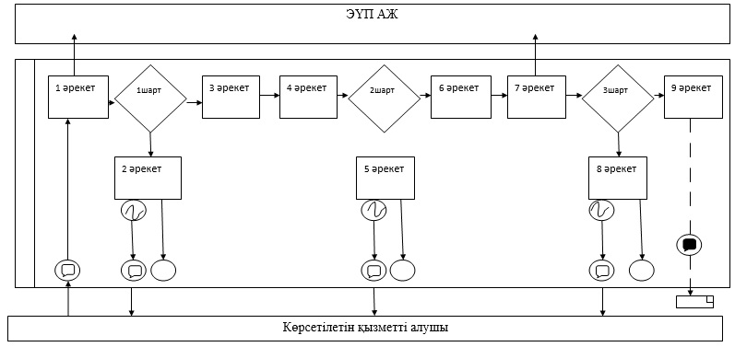

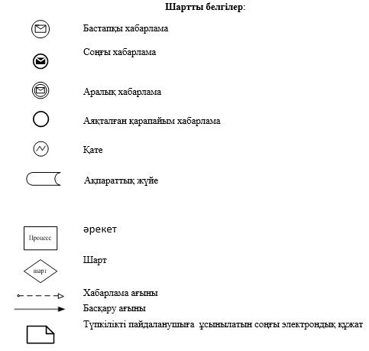

"Баланы (балаларды) патронаттық
тәрбиелеуге беру" мемлекеттік
көрсетілетін қызмет регламентіне
2-қосымша
"Бала асырап алуға тілек білдірген адамдарды есепке қою" мемлекеттік көрсетілетін қызметтің бизнес-процестердің анықтамалығы

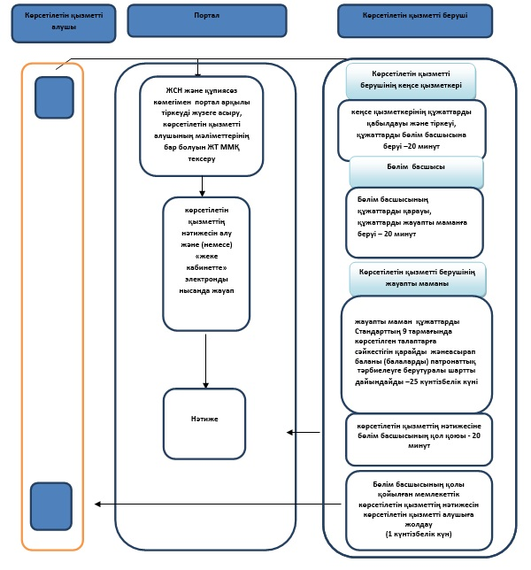

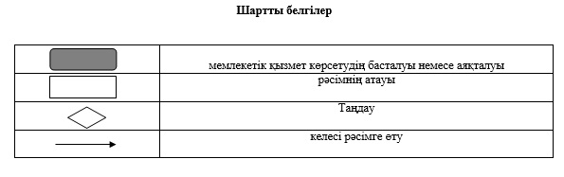

Қарағанды облысы әкімдігінің
2016 жылғы 08 қаңтардағы
№ 01/03 қаулысына
2-қосымша
Қарағанды облысы әкімдігінің
2015 жылғы "23"маусымдағы
№ 34/18 қаулысымен
бекітілді
"Бала асырап алуға тілек білдірген адамдарды есепке қою" мемлекеттік көрсетілетін қызмет регламенті
1. Жалпы ережелер
1. "Баланы асырап алуға тілек білдірген адамдарды есепке алу" мемлекеттік көрсетілетін қызмет (бұдан әрі – мемлекеттік көрсетілетін қызмет) Қарағанды облысының қалалары мен аудандарының жергілікті атқарушы органдарымен көрсетіледі (бұдан әрі – көрсетілетін кызметті беруші).
Өтініштерді қабылдау және мемлекеттік көрсетілетін қызмет нәтижелерін беру:
1) көрсетілетін қызметті берушінің кеңсесі арқылы;
2) "электрондық үкіметтің" www.egov.kz веб-порталы арқылы (бұдан әрі - портал) жүзеге асырылады.
2. Мемлекеттік қызметті көрсету нысаны: электрондық (жартылай автоматтандырылған) және (немесе) қағаз түрінде.
3. Мемлекеттік қызмет көрсетудің нәтижесі:
Көрсетілетін қызметті берушіге жүгінген кезде – "Отбасы және балалар саласында көрсетілетін мемлекеттік қызметтер стандарттарын бекіту туралы" Қазақстан Республикасы Білім және ғылым Министрінің 2015 жылғы 13 сәуірдегі № 198 бұйрығымен (Нормативтік құқықтық актілерді мемлекеттік тіркеу тізілімінде № 11184 тіркелді) бекітілген "Бала асырап алуға тілек білдірген адамдарды есепке қою" мемлекеттік көрсетілетін қызмет стандартының (одан әрі - Стандарт) 1-қосымшасына сәйкес бала асырап алуға үміткер (лер) болу мүмкіндігі (мүмкін еместігі) туралы қорытынды.
Порталда – осы мемлекеттік көрсетілетін қызмет стандартына 2-қосымшаға сәйкес нысан бойынша бала асырап алуға үміткер(лер) болу мүмкіндігі (мүмкін еместігі) туралы қорытындының дайындығы туралы хабарлама (бұдан әрі - хабарлама).
Көрсетілетін қызметті алушы хабарламаны алғаннан кейін бала асырап алуға үміткер(лер) болудың мүмкіндігі (мүмкін еместігі) туралы қорытындыны алу үшін хабарламада көрсетілген мекенжай бойынша хабарласуы қажет.
Мемлекеттік қызмет көрсетудің нәтижесін ұсыну нысаны – қағаз түрінде.
2. Мемлекеттiк қызметтер көрсету процесінде көрсетілетін қызметті берушінің құрылымдық бөлімшелерінің (қызметкерлерінің) іс-қимылы тәртібін сипаттау
4. Мемлекеттік қызметті көрсету бойынша рәсімдерді (іс-қимылдарды) бастауға негіздеме Стандарттың 9-тармағында көрсетілген қажетті құжаттардың ұсынылуы мен жеке тұлғалардың (бұдан әрі – көрсетілетін кызметті алушы) өтініші немесе көрсетілетін қызметті алушының электрондық сандық қолы (бұдан әрі – ЭСҚ) қойылған электрондық құжат түріндегі сұрау болып табылады.
5. Мемлекеттік қызметті көрсету рәсімінің құрамына кіретін рәсімдер (іс-қимылдар) мазмұны, орындалу ұзақтығы:
1 әрекет - көрсетілетін қызметті берушінің кеңсесі құжаттарды қабылдайды және тіркейді – 20 (жиырма) минут;
нәтиже – бөлім басшысына бұрыштама қоюға құжаттарды жолдау;
2 әрекет - бөлім басшысы құжаттарды қарайды және жауапты маманды тағайындайды - 20 (жиырма) минут;
нәтиже - орындау үшін жауапты маманды анықтау;
3 әрекет - жауапты маман құжаттардың Стандарттың 9-тармағымен қарастырылған талаптарына сәйкестігін қарайды және асырап алуға үміткер болуға азаматтардың мүмкіндігі (мүмкін еместігі) туралы қорытынды дайындайды – 10 (он) күнтізбелік күн;
нәтиже – шешімді бөлім басшысына қол қою үшін жолдау;
4 әрекет – бөлім басшысы асырап алуға үміткер болуға азаматтардың мүмкіндігі (мүмкін еместігі) туралы қорытындыны қарайды және 1 (бір) күнтізбелік күн ішінде қол қояды;
нәтиже – мемлекеттік көрсетілетін қызметтің шешімін көрсетілетін қызметті берушінің кеңсесіне тіркеу үшін жолдау;
5 әрекет - көрсетілетін қызметті берушінің кеңсесі көрсетілетін қызметті алушыға асырап алуға үміткер болуға азаматтардың мүмкіндігі (мүмкінеместігі) туралы қорытындыны тіркейді және береді – 1 (бір) күнтізбелік күн ішінде;
нәтиже - асырап алуға үміткер болуға азаматтардың мүмкіндігі (мүмкін еместігі) туралы қорытындыны көрсетілетін қызметті алушысымен алуы.
Мемлекеттік қызметті көрсету мерзімі көрсетілетін қызметті алушымен құжаттарды тапсырған сәттен бастап - 15 (он бес) күнтізбелік күн.
3. Мемлекеттік қызмет көрсету процесінде көрсетілетін қызмет берушінің құрылымдық бөлімшелерінің (қызметкерлерінің) өзара іс-қимылы тәртібін сипаттау
6. Мемлекеттік қызметті көрсету рәсіміне қатысатын көрсетілетін қызметті берушінің құрылымдық бөлімшелер тізілімі:
1) көрсетілетін қызметті берушінің кеңсе қызметшісі;
2) бөлім басшысы;
3) жауапты маман.
7. Құрылымдық бөлімшелер арасында мемлекеттік қызметті көрсету үшін қажетті әрбір рәсімдеменің (іс-қимылдар) ұзақтығын көрсетумен рәсімдемелердің (іс-қимылдардың) бірізділігін сипаттау:
1) кеңсе қызметшісімен құжаттарды қабылдау және тіркеу, бөлім басшысына жіберу – 20 (жиырма) минут;
2) бөлім басшысы құжаттарды қарап, құжаттарды жауапты маманыға тапсыру - 20 (жиырма) минут;
3) жауапты маманның құжаттардың Стандарттың 9 тармағымен қарастырылған талаптарына сәйкестігін қарауы және асырап алуға үміткер болуға азаматтардың мүмкіндігі (мүмкін еместігі) туралы қорытынды дайындауы – 10 (он) күнтізбелік күн;
4) бөлім басшысымен мемлекеттік көрсетілетін қызмет нәтижесіне қол қоюы - бір күнтізбелік күн ішінде;
5) бөлім басшысының қолықойылған мемлекеттік көрсетілетін қызмет нәтижесін көрсетілетін қызметті алушыға жолдау - бір күнтізбелік күн ішінде.
4. Мемлекеттік қызмет көрсету процесінде ақпараттық жүйелерді пайдалану тәртібін сипаттау
8. Портал арқылы мемлекеттік қызметті көрсету кезінде қызмет беруші мен көрсетілетін қызметті алушының жүгіну және рәсімдердің (іс-қимылдардың) бірізділігі осы регламентке 1-қосымшаға сай мемлекеттік қызметті көрсетуге қатысатын ақпараттық жүйелердің функционалдық өзара әрекеттесудің № 1 диаграммасында көрсетілген:
1 әрекет - қызмет алушының компьютеріндегі интернет-браузерге ЭСҚ-ны тіркеу куәлігін бекіту және көрсетілтені қызметті алушымен көрсетілетін қызметті алу үшін порталда парольді енгізуі (авторизация әрекеті);
1 шарт - жеке сәйкестендіру нөмірі (бұдан әрі – ЖСН) логин) және пароль арқылы порталда тіркелген қызмет алушы туралы деректердің төлнұсқалығын тексеру;
2 әрекет - порталда қызмет алушының деректеріндегі бұзушылықтардың болған жағдайында, авторизациялаудан бас тарту туралы хабарламаны қалыптастыру;
3 әрекет - көрсетілген электрондық мемлекеттік қызметті қызмет алушымен таңдау, көрсету үшін сұраныс нысанын экранға шығару және электрондық түрде стандарттың 9-тармағына сай құжаттарға сұраным нысанына бекіту;
4 әрекет - сұрау салуды растау (қол қою) үшін қызмет алушымен ЭЦҚ-ның тіркеу куәлігін таңдау;
2 шарт - порталда ЭЦҚ-ның тіркеу куәлігінің қолданылу мерзімін және кері қайтарылған (күші жойылған) тіркеу куәліктерінің тізімінде болмауын, сондай-ақ, ЭЦҚ-ның тіркеу куәлігінде көрсетілген ЖСН мен көрсетілген сұраудың ЖСН арасындағы сәйкестендіру деректерінің сәйкестігін тексеру;
5 әрекет - 2-шартта бұзушылықтар болған жағдайда, сұратылған қызметтен бас тарту туралы хабарлама қалыптастыру;
6 әрекет - мемлекеттік қызметті көрсету үшін қызмет алушының ЭЦҚ арқылы сұрауын куәландыру (қол қою);
7 әрекет - қызмет алушының электрондық сұрауын порталда тіркеу;
3 шарт - қызмет берушімен қызмет алушының бала асырап алуға тілек білдірген адамдарды есепке қою үшін талаптарға сәйкестігін тексеру;
8 әрекет - порталда қызмет алушының деректеріндегі бұзушылықтардың болған жағдайында, авторизациялаудан бас тарту туралы хабарламаны қалыптастыру;
9 әрекет - қызмет алушымен порталда қалыптасқан мемлекеттік көрсетілетін қызмет нәтижесін алу. Электрондық құжат қызмет берушінің уәкілетті тұлғасының ЭЦҚ қолданумен қалыптасады.
9. Қызмет берушінің мемлекеттік қызметті көрсету үдерісіндегі құрылымдық бөлімшелердің (қызметшілердің) өзара әрекеттесуінің, рәсімдемелердің (әрекеттің) бірізділігін егжей – тегжейлі сипаттау, сонымен қатар қызмет берушінің мемлекеттік қызметті көрсету үдерісінде ақпараттық жүйелердің қолданылуын сипаттау осы регламентке 2-қосымшаға сай, мемлекеттік қызметті көрсету бизнес - үдерістерінің анықтамалығында көрсетіледі.
"Бала асырап алуға тілек білдірген
адамдарды есепке қою" мемлекеттік
көрсетілетін қызмет регламентіне
1-қосымша
Портал арқылы мемлекеттік қызметті көрсету кезінде функционалдық өзара іс-қимылдың № 1 диаграммасы

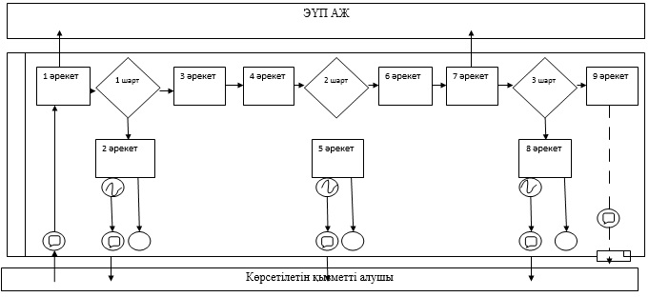

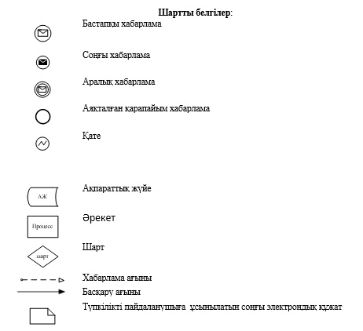

"Бала асырап алуға тілек білдірген
адамдарды есепке қою" мемлекеттік
көрсетілетін қызмет регламентіне
2-қосымша
"Бала асырап алуға тілек білдірген адамдарды есепке қою"мемлекеттік көрсетілетін қызметтің бизнес-процестердің анықтамалығы

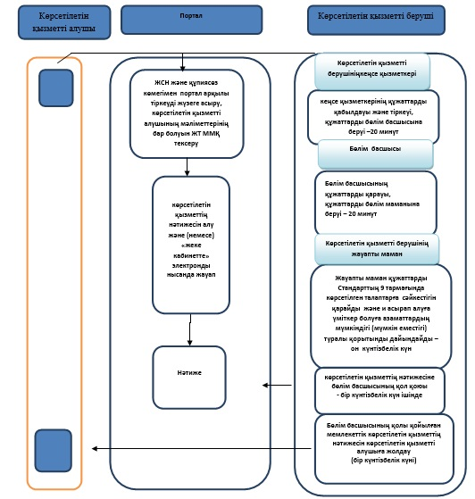

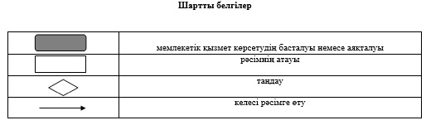

© 2012. Қазақстан Республикасы Әділет министрлігінің «Қазақстан Республикасының Заңнама және құқықтық ақпарат институты» ШЖҚ РМК

